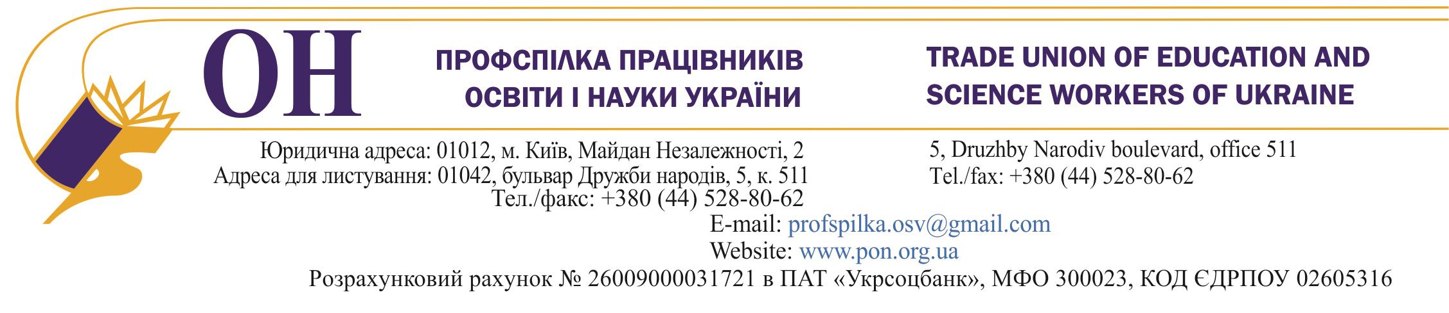
12.06.2014 № 02-5/307 Президенту України
П.О. Порошенку

Вельмишановний Петре Олексійовичу !

Профспілка працівників освіти і науки України, покладаючи надії на Вас, як на новообраного Президента України, гаранта Конституції України, звертається з приводу постанови Кабінету Міністрів України від 25 березня 2014 року № 88 «Про внесення змін до пункту 1 постанови Кабінету Міністрів України від 23 березня 2011 р. № 373», якою внесено зміни до постанови Кабінету Міністрів України від 23 березня 2011 р. № 373 «Про встановлення надбавки педагогічним працівникам дошкільних, позашкільних, загальноосвітніх, професійно-технічних навчальних закладів, вищих навчальних закладів I - II рівня акредитації, інших установ і закладів незалежно від їх підпорядкування», якими погіршено умови оплати праці усіх педагогічних працівників.
Зміна розміру надбавки педпрацівникам з фіксованих 20% посадового окладу (ставки заробітної плати) на встановлення її у граничному розмірі до 20% призвело до зменшення заробітної плати вчителів, викладачів, вихователів інших педагогічних працівників, оскільки сума надбавки через недотримання законодавчо гарантованого рівня фінансового забезпечення галузі освіти може виплачуватись у розмірі навіть менше 1% посадового окладу. У грошовому вимірі зменшення заробітної плати вчителя, вихователя, викладача в розрахунку на ставку заробітної плати складатиме від 278 до 474 гривень, що є досить суттєвим погіршенням їхніх статків. Реалізація зазначеної постанови Кабінету Міністрів України через погіршення матеріального становища педагогічних працівників, особливо в умовах підвищення цін та тарифів, викликає глибоке невдоволення в освітянських трудових колективах та може призвести до некерованих акцій протесту.
Профспілка вважає, що таке рішення Уряду не спрямоване на виконання програмного завдання Кабінету Міністрів України про відновлення у державі законності, запобігання зниженню рівня життя, а також не відповідає статті 22 Конституції України, оскільки звужує трудові права педагогічних працівників на встановлений рівень заробітної плати.
Профспілка працівників освіти і науки України просить Вас, вельмишановний Петре Олексійовичу, як гаранта Конституції України, відповідно до частини 15 статті 106 Конституції, зупинити дію постанови Кабінету Міністрів України від 25 березня 2014 року № 88 «Про внесення змін до пункту 1 постанови Кабінету Міністрів України від 23 березня 2011 р. № 373» з мотивів невідповідності її Конституції України та такої, що спрямована на зниження рівня оплати праці педагогічних працівників, а також прийнятої з порушенням законодавства, одночасно звернувшись до Конституційного Суду України щодо її конституційності.

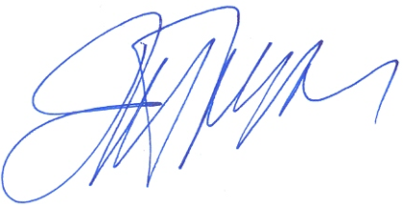
За дорученням президії ЦК Профспілки,
з повагою
Голова Профспілки Г.Ф. Труханов

